4 ПАТЕНТНАЯ ПРОРАБОТКА МОДЕРНИЗИРОВАННОГО
ВАРИАНТА
4.1 Обзор конструкций клапанных узлов

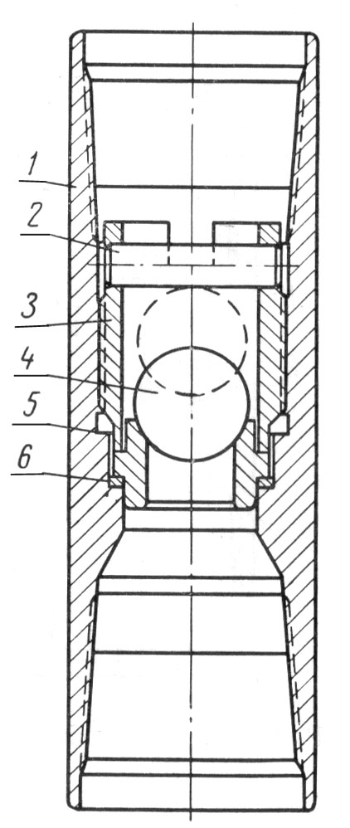
Центробежный насос легче запускается при нулевой подаче, т.е. при нулевой подаче, т.е. при закрытой задвижке. Из характеристик погружных центробежных электронасосов видно, что насос потребляет наименьшую мощность при нулевой подаче и максимальном напоре. При максимальной подаче и нулевом напоре насос, как правило, потребляет максимальную мощность, которая на 20-40% и более превышает номинальную. Для облегчения запуска погружного электронасоса применяют обратный клапан. (рисунок 4.1) Они бывают различных конструкций: шаровые, тарельчатые и иной конструкции.
Рисунок 4.1-Клапан обратный (шаровый)
На рисунке 4.2 представлена еще одна конструкция обратного клапана. Обратный клапан состоит из корпуса 1, с одной стороны которого имеется внутренняя коническая резьба для подсоединения спускного клапана, а с другой стороны – наружная коническая резьба для ввинчивания в ловильную головку верхней секции. Внутри корпуса размещается обрезиненное седло 2, на которое опирается тарелка 3. Тарелка имеет возможность осевого перемещения в направляющей втулке 4. Под воздействием потока перекачиваемой жидкости тарелка поднимается, тем самым открывая клапан. При остановке насоса тарелка опускается на седло под воздействием столба жидкости в напорном трубопроводе, клапан закрывается [8].
На период транспортирования и хранения обратный клапан закрыт крышками 5 и 6.

Рисунок 4.2 – Клапан обратный
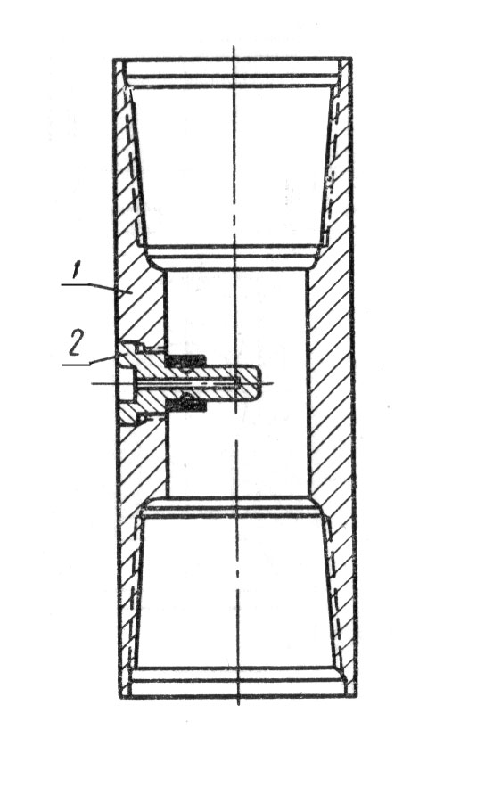
При выполнении подъемных работ, для освобождения жидкости из колонны насосно-компрессорных труб в конструкции используют сливной клапан. Он представляет собой патрубок, в средней ненарезанной части которого имеется отверстие с резьбой, в которое ввинчивается штуцер. Сливной клапан устанавливают над обратным. Перед тем, как приступить к подъему погружного электронасоса из скважины, в насосные трубы сбрасывают металлический стержень, который отламывает удлиненный конец штуцера и происходит слив жидкости [7].
Рисунок 4.3-Клапан сливной
При эксплуатации оборудования возникает необходимость проводить такие операции, как прямая и обратная промывки насосно-компрессорного подъемника через клапанный узел, очистка НКТ и ЭЦН от отложений парафинов и смол с использованием реагентов-удалителей или закачки теплоносителей (например, горячей нефти), глушение и освоение скважин, ингибирование глубинонасосного оборудования для предотвращения отложения парафинов и солей. Для этого конструкцию установки снабжают клапанным узлом, который предназначен для сообщения внутренней полости труб с затрубным пространством [12].
Одним из вариантов клапана может служить клапан, авторами изобретения которого являются Ю.И.Котов, В.А.Кондратьев [28]. Клапан состоит из корпуса 1, подвижной втулки 2, двух переводников 3 и 4, соединенных с корпусом на резьбе. В корпусе 1 выполнены радиальные каналы 5. Втулка имеет нижнее седло 6 (на нее садится шар), и верхнее седло, выполненное в виде уплотнителя 7 и кулачков 8, причем последние установлены во втулке 2 с возможностью их радиального перемещения и взаимодействия с корпусом 1 и рабочим инструментом-шаром. Радиальные каналы 9 втулки 2 совмещаются в ее крайнее нижнее положение с радиальными каналами 5 корпуса 1, при этом затрубное пространство скважины сообщается с внутренней полостью труб.
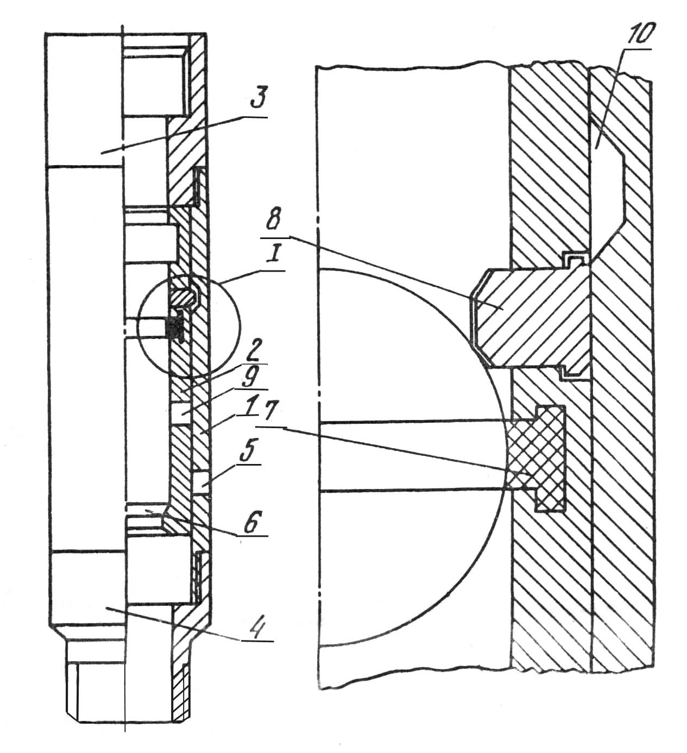
Рисунок 4.4-Узел клапанный
Недостатками данной конструкции являются: частичное разрушение штуцера, связанное с потерей герметичности шара, низкий срок службы, усложнение скважинного оборудования и увеличивает стоимость оборудования.

4.1.1 Разработка усовершенствованной конструкции клапанного узла

Предлагается вместо всего этого оборудования (обратного, сливного, циркуляционного клапанов) применить один клапанный узел, который выполняет все эти функции. Конструкция проста в изготовлении, дает возможность производить очистку от парафиноосложнений, смол, гипса закачкой теплоносителя через НКТ и температурой более 70 С⁰. Стоимость данного клапанного узла на много меньше стоимости все ранее используемых клапанов. При его использовании идет экономия затрат, связанных с процессом спуска-подъема ЭЦН при очистке колонны НКТ от парафиноотложений.
При запуске скважинного насоса жидкость из него поступает в центральный канал золотника 1. Одновременно жидкость давит снизу на золотник, который, перемещаясь вверх, герметично прижимает поршень к кольцевому выступу корпуса 4, что надежно изолирует затрубное пространство от полости НКТ и предотвращает утечки жидкости, нагнетаемой насосом. Обратный клапан при этом открыт и шар находится в крайнем верхнем положении. Жидкость беспрепятственно поступает через верхние окна золотника в подъемные трубы и даже на поверхность. При остановке насоса обратный клапан закрывается, давление под нижним торцом золотника уменьшается. И под действием возникшего перепада давления золотник перемещается в крайнее нижнее положение. Через нижние окна золотника происходит переток жидкости и давление передается в пусковую камеру. Давление жидкости в пусковой камере 2 действует на нижнюю часть золотника и удерживает его в крайнем верхнем положении. При перемещении золотника из верхнего положения в нижнее жидкость перетекает из центрального канала золотника через нижнее сквозное отверстие в пусковую камеру [3].
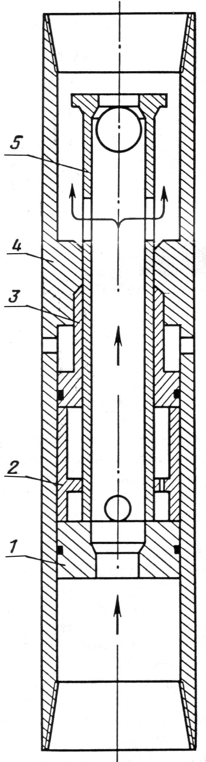

Рисунок 4.5-Узел клапанный универсальный
Для промывки скважины и закачки реагента необходимо создать импульс давления в затрубном пространстве закачкой жидкости. Под действием давления поршень 3 перемещается в крайнее нижнее положение, открывая сливные окна. После этого может быть проведена прямая или обратная промывка.
В клапанном узле с целью реализации автоматического запуска двигателя насоса на « закрытую задвижку» и предотвращения перегрузок двигателя в пусковой камере предусмотрена подвижная в продольном направлении относительно корпуса и хвостовика золотника кольцевая перегородка. При пуске насоса жидкость, находящаяся над перегородкой в пусковой камере, не может быстро перетечь в центральный канал. В результате над перегородкой создается избыточное давление, под действием которого эта жидкость перетекает через зазор между корпусом и перегородкой в центральный канал золотника. Регулированием зазора можно замедлить или ускорить перемещение хвостовика с золотником и открытие верхних окон, что создает эффект работы центробежного электронасоса «на закрытую задвижку».
Преимущества универсального клапана:
а) позволяет продлить срок наработки ЭЦН на отказ при некоторых видах загрязнений (парафин, эмульсия, засорение) за счет возможности проводить прямую промывку. Однако, при последующей эксплуатации насоса необходимо учитывать отсутствие в конструкции обратного клапана;
б) простота конструкции и изготовления, модернизация не усложнила конструкцию зарекомендовавшего себя ранее в эксплуатации тарельчатого клапана;
в) ремонтоспособность и многократность использования стальных деталей [3].

